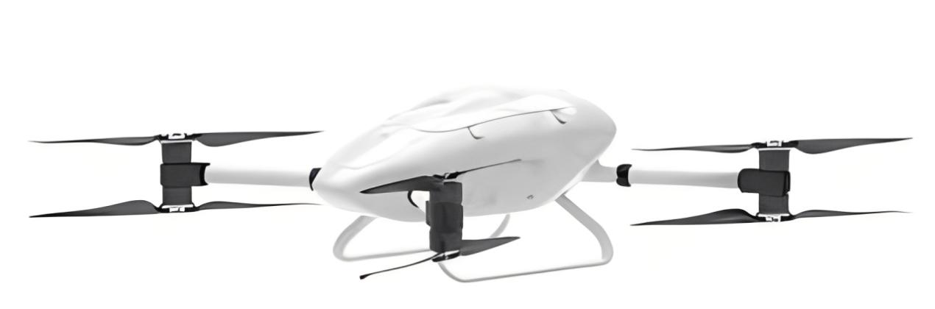

FC-Z50无人机
无人机参数
最大飞行速度 | 15m/s
旋翼数量 | 4轴8桨
标准载重 | 50kg
工作温度 | -20℃~60℃
空载续航 | 55min
动力系统 | FOC高效动力系统
对称轴距 | 2400mm
整机高度 | 1000mm
载重50kg续航 | 20min
定位精度 | ±0.05m(RTK)
桨叶尺寸 | 60寸
可抗风等级 | 6级
定位系统 | GPS/北斗/伽利略/格洛纳斯
最大飞行海拔 | 4000m
保护功能 | 失控返航、低电量返航降落、断点续飞

